HONEYWELL YOUJIE HH360
1D vezetékes vonalkódolvasó

A képalkotó technológián alapuló vonalkódolvasók (amelyben a CCD érzékelők új generációját használják) gyártásában piacvezető, az amerikai Honeywell cég, amelynek egyik legújabb terméke a lineáris képalkotó technológiájú YOUJIE HH360 vonalkódolvasó.
A Honeywell HH360 lineáris képalkotó jól olvassa a kisméretű, sűrű vagy a rossz minőségű vonalkódokat, de legfontosabb tulajdonsága az extrém gyors adatátviteli sebesség billentyűzeten vagy USB HID interfész esetén, amely hosszabb vonalkódok pl. EAN128 – GS1 Databar használatánál előnyös.
A HH360 maximális olvasási távolsága elérheti a 60 cm-t.
Az olvasó különleges tulajdonsága, hogy átkapcsolható egy úgynevezett „auto-scan” üzemmódba, amikor is az olvasást indító trigger gomb megnyomása nélkül, folyamatosan pásztáz, ezáltal kényelmesebb és gyorsabb lesz a felhasználók munkáját.
A Honeywell 1300g lineáris olvasó 5 év jótállással kerül forgalomba.
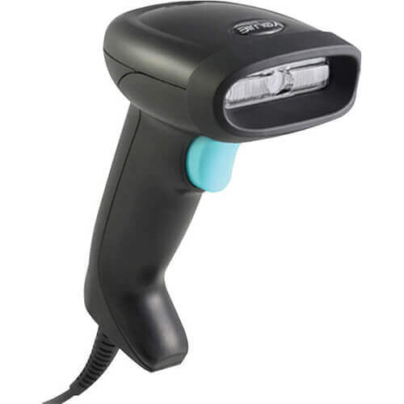

Főbb alkalmazási területek
Kiskereskedelmi alkalmazások
Tulajdonságok
A készülék egydimenziós vonalkódok olvasására alkalmas
IP40-es környezetállóság
Natív magyar és más nemzetközi billentyűzet támogatása.
Robosztus kivitel, akár 1,5 m magasról többször leejthető kemény felületre
Nagyobb olvasási sebesség A HH360 olvasó sebessége akár 300 olvasás másodpercenként
2 év kiterjesztett jótállás

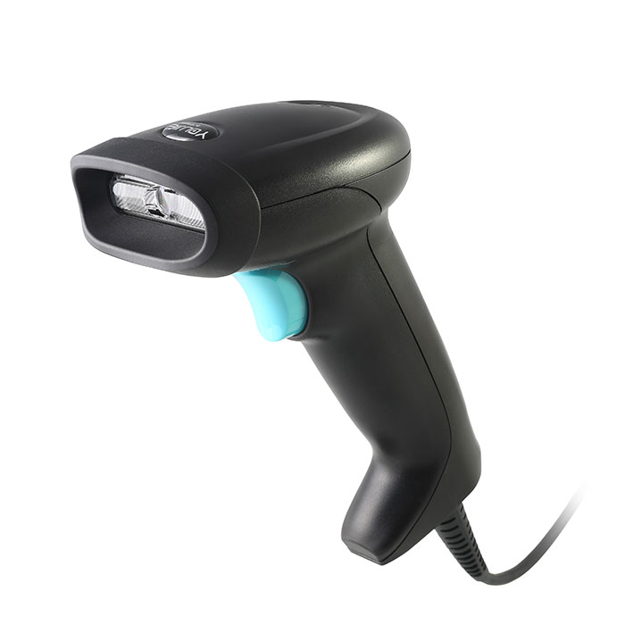
Technikai paraméterek
Külső méret: | 15.6 cm M x 9.8 cm SZ x 12.8 cm M
Súly: | 140 gramm
Szín: | Fekete
Környezeti ellenálló képesség: | IP42
Ütésállóság: | 1,5 méter akár beton felületre
Szenzor: | 1D imager
Imager felbontás: | 630nm LED és 3648 érzékelőből álló lineáris imager
Olvasási távolság: (GS1 13 13mil) | 50 cm
Olvasási szögek: | dőlésszög: +/- 60 fok,  billenésszög /- 75 fok
Nedvesség és páratartalom: | 5-95% nem lecsapódó páratartalom is megengedett
Hőmérséklet tartományok: | 0 - 40 C működési és -40..+70 tárolási hőmérséklet tartomány
Tápellátás: | 4,5..5,5V tápfeszültség igény, 180 mA áramfelvétel
Interfész: | USB, RS232, PS2,
Minimális kontraszt: | 20%
IBCS Hungary Kft.
1135 Budapest,
Reitter Ferenc u. 45-49.
Tel.:+36 1 451 6070
Fax: +36 1 399 9707
info@ibcs.hu
www.ibcs.hu

